

**Об утверждении схемы пастбищеоборотов на основании геоботанического обследования пастбищ на 2021 год по Каргалинскому району**

С истёкшим сроком

Постановление акимата Каргалинского района Актюбинской области от 22 июля 2021 года № 142. Прекращено действие в связи с истечением срока

      В соответствии со статьей 31 Закона Республики Казахстан от 23 января 2001 года "О местном государственном управлении и самоуправлении в Республике Казахстан", подпунктом 3) пункта 1 статьи 9 Закона Республики Казахстан от 20 февраля 2017 года "О пастбищах", акимат Каргалинского района ПОСТАНОВЛЯЕТ:

      1. Утвердить схему пастбище оборотов на основании геоботанического обследования пастбищ 2021 год по Каргалинскому району согласно приложению к настоящему постановлению.

      2. Государственному учреждению "Каргалинский районный отдел земельных отношений" в установленном законодательством порядке обеспечить размещение данного постановления на интернет–ресурсе акимата Каргалинского района после его официального опубликования.

      3. Контроль за исполнением настоящего постановления возложить на курирующего заместителя акима района.

      4. Настоящее постановление вводится в действие со дня его первого официального опубликования.

|  |  |
| --- | --- |
| *Аким района* | *А. Джусибалиев* |

|  |  |
| --- | --- |
|  | Приложие к постановлению акимата Каргалинского района от "22" июля 2021 года |

**Схема пастбищеоборотов на основании геоботанического обследования пастбищ на 2021 год по Каргалинскому району**

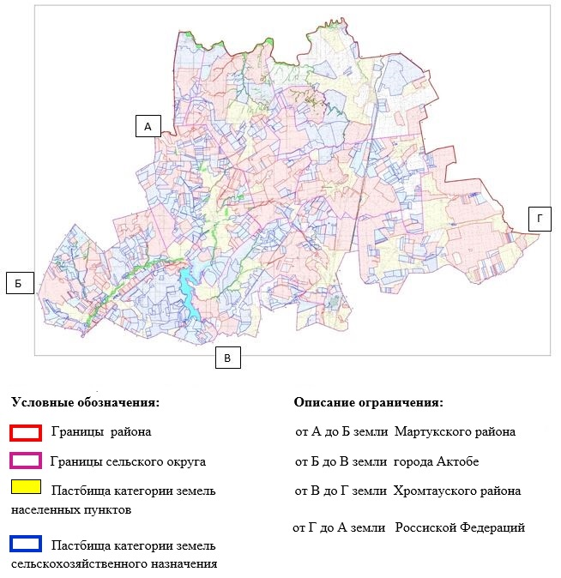

© 2012. РГП на ПХВ «Институт законодательства и правовой информации Республики Казахстан» Министерства юстиции Республики Казахстан